Korisničko uputstvo za korišćenje web
aplikacije Gifigram
- Svaki korisnik je dužan da se registruje. Kada tek udje na sajt, u gornjem desnom uglu može videti plavu ikonicu, klikom na nju se otvara forma za prijavu.Ukoliko korisnik nema nalog, moze kreirati na dugme SIGN UP. Prilikom registracije, korisnik treba da unese svoje ime, prezime, email adresu, lozinku i da potvrdi lozinku. Prijava se odvija pomoću email adrese i lozinke. Klikom na dugme SIGN IN se završava operacija.
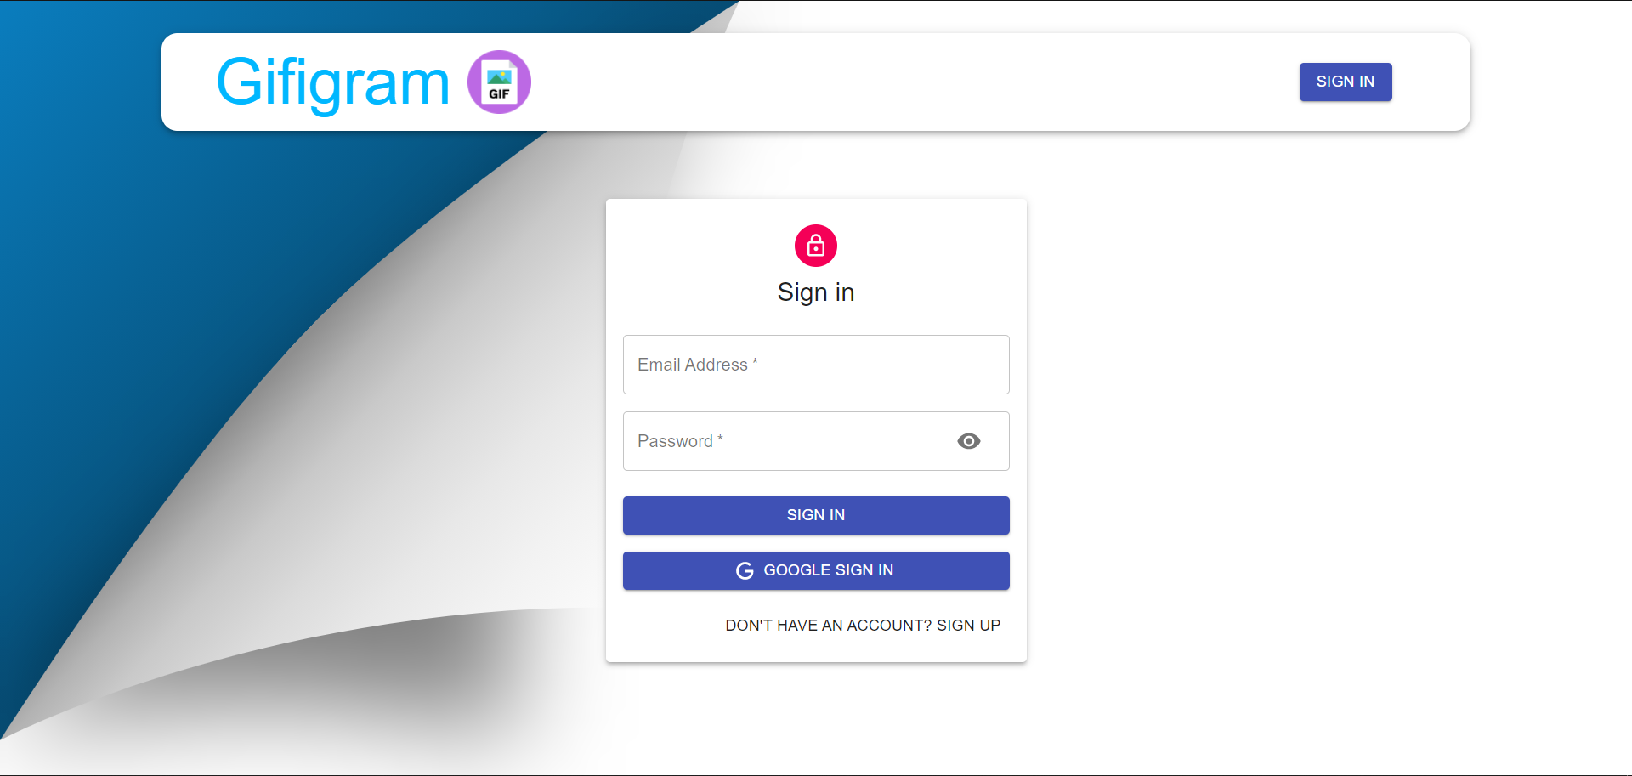
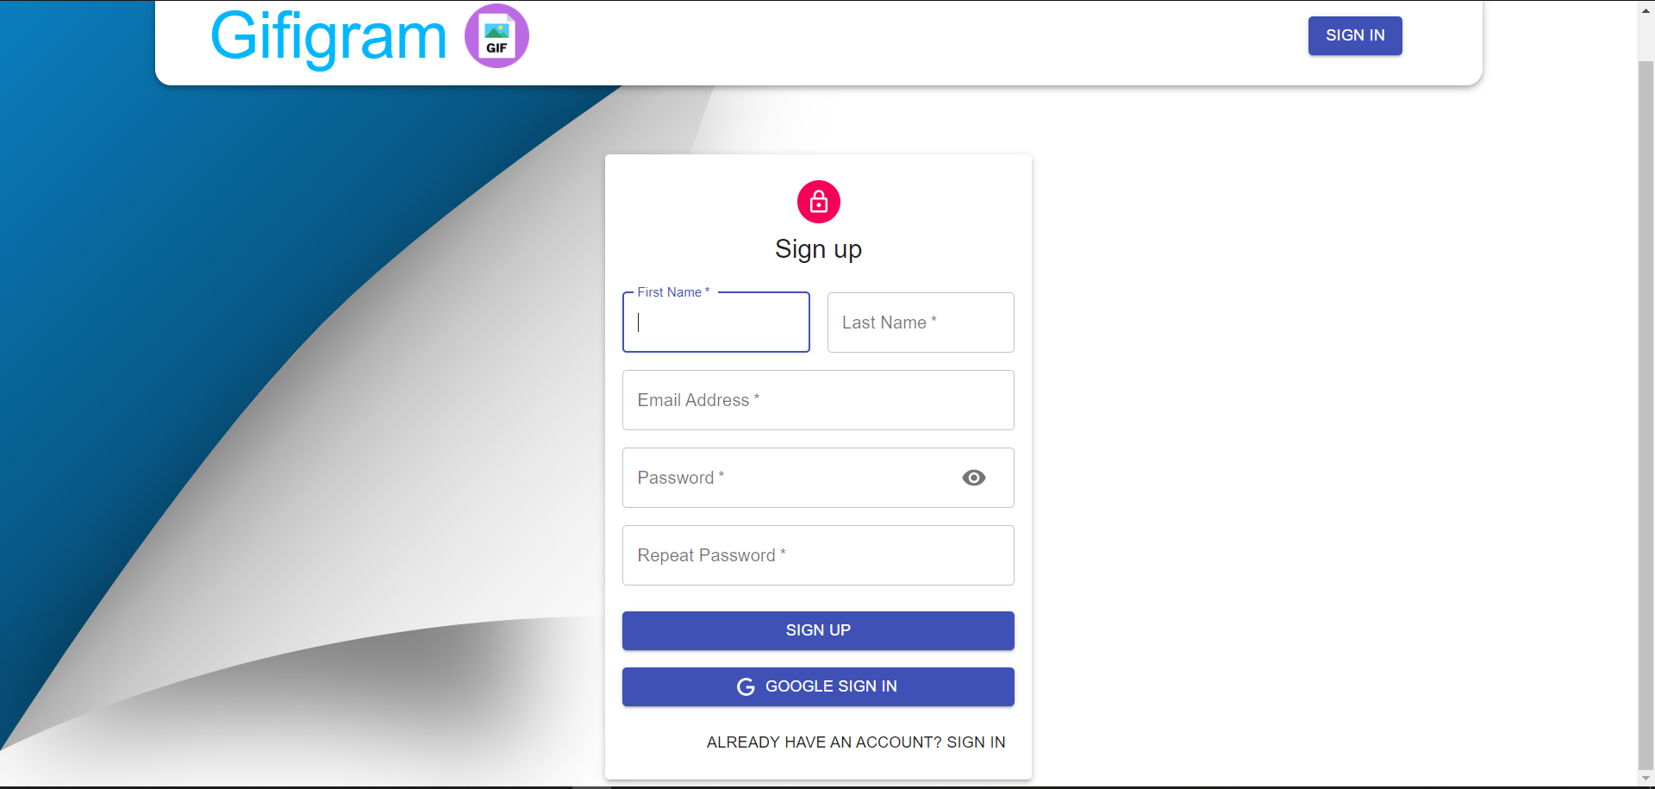

- Nakon uspešne registracije/prijave korisnik je u mogućnosti da na svom profilu prati stanje svih svojih objava i menja svoje lične podatke.

3.Korisnik ima mogucnost objavljivanja gifa.Korisnik daje ’naslov’ objave, opis posta, u polje ’Message’, i tagove, dodaje fajl (gif) koji zeli objaviti, i klikom na dugme ’submit’, dovrsava se operacija dodavanja objave.
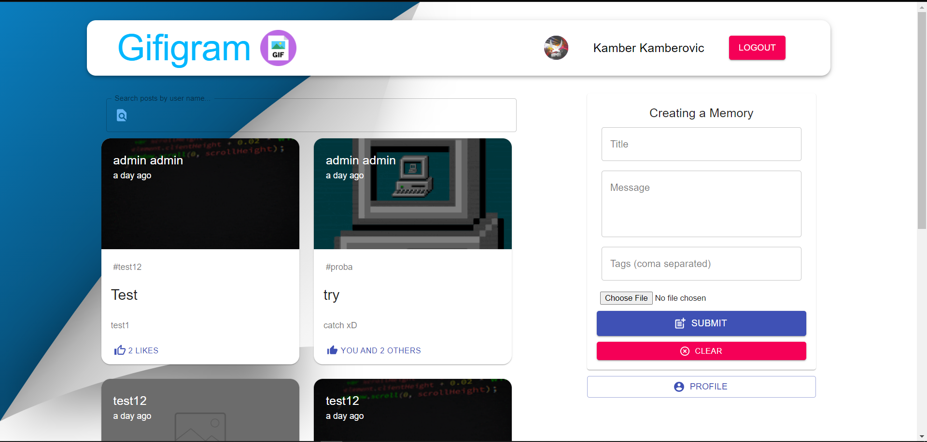

4. Korisnik se moze odjaviti sa svog profila klikom na dugme crvene boje, u gornjem desnom uglu, ’logut’.
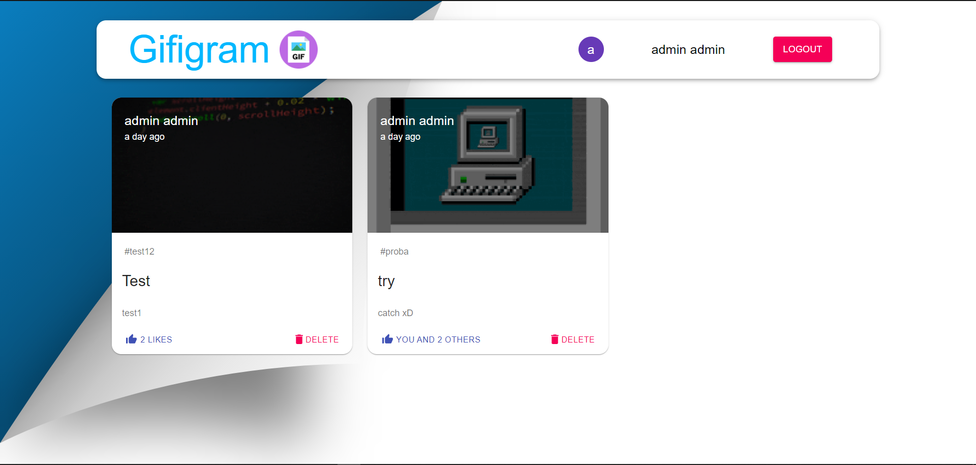

Za sva dodatnja pitanja, možete se javiti na email adrese:
lazarantonijevic0202@gmail.com
kamberkamberovic98@gmail.com

